Муниципальное бюджетное общеобразовательное учреждение
«Средняя общеобразовательная школа с. Волоконовка
Чернянского района Белгородской области»

СОГЛАСОВАНО:  Заместитель директора по УВР  МБОУ «СОШ с. Волоконовка»  _______________ О.Б. Туренко  «____» ______________ 2016 г. |  | УТВЕРЖДАЮ:  Директор  МБОУ «СОШ с. Волоконовка»  _______________ В.С. Туренко  «____» ______________ 2016 г.

КАЛЕНДАРНО-ТЕМАТИЧЕСКОЕ ПЛАНИРОВАНИЕ
ВНЕУРОЧНОЙ ДЕЯТЕЛЬНОСТИ
«Гимнастика для ума»
общеинтеллектуального направления
1 год обучения
Учащиеся 9-11 лет

Составитель: М.В. Селегень,
учитель начальных классов

2016-2017 учебный год
Пояснительная записка
Курс внеурочной деятельности общеинтеллектуального направления «Гимнастика для ума» в 4 классе ведётся по программе внеурочной деятельности автора И.Ю.Кирилова
В 2016-2017 учебном году учебный план МБОУ СОШ с. Волоконовка» отводит на курс внеурочной деятельности «Гимнастика для ума» 1 час (34 часа, 34 учебных недели), поэтому календарно-тематическое планирование внеурочной деятельности «Гимнастика для ума» составлено на 34 часа (1 час в неделю, 34 учебных недели).

Тема внеурочной деятельности №24, выпавшая на 08.03 будет объединена с темой №23, выпавшей на 01.03 в связи с совпадением с праздничным днем. Тем самым программа будет выполнена за счет уплотнения программного материала.

КАЛЕНДАРНО-ТЕМАТИЧЕСКОЕ ПЛАНИРОВАНИЕ
№  п/п | Календарные сроки |  | Тема учебного занятия | Тип и форма занятия | Кол-во часов
 | по плану | фактически
1 | 07.09 |  | Разлибуки или однобуквые отличники | игра | 1
2 | 14.09 |  | Логогрифы | игра | 1
3 | 21.09 |  | Гимнастика для ума | викторина | 1
4 | 28.09 |  | Шарады | игра | 1
5 | 05.10 |  | Гимнастика для ума | познавательная игра | 1
6 | 12.10 |  | Омонимы | познавательная игра | 1
7 | 19.10 |  | Гимнастика для ума | научно-исследовательская конференция | 1
8 | 26.10 |  | Ребусы | научно-исследовательская конференция | 1
9 | 09.11 |  | Гимнастика для ума | дидактическая игра | 1
10 | 16.11 |  | Омографы | познавательная игра | 1
11 | 23.11 |  | Гимнастика для ума | научно-исследовательская конференция | 1
12 | 30.11 |  | ФОК Приставки -фокусницы | познавательная игра | 1
13 | 07.12 |  | Гимнастика для ума | дидактическая игра | 1
14 | 14.12 |  | Анаграммы. Рубежный контроль. | научно-исследовательская конференция | 1
15 | 21.12 |  | Гимнастика для ума | дидактическая игра | 1
16 | 11.01 |  | Знакомые новички | конкурс | 1
17 | 18.01 |  | Гимнастика для ума | дидактическая игра | 1
18 | 25.01 |  | Акростих | научно-исследовательская конференция | 1
19 | 01.02 |  | Гимнастика для ума | дидактическая игра | 1
20 | 08.02 |  | Впихуны | научно-исследовательская конференция | 1
21 | 15.02 |  | Гимнастика для ума | конкурс | 1
22 | 22.02 |  | Загадки | научно-исследовательская конференция | 1
23 | 01.03 |  | Гимнастика для ума | научно-исследовательская конференция | 1
24 |  |  | Гимнастика для ума | дидактическая игра | 1
25 | 15.03 |  | Гимнастика для ума | научно-исследовательская конференция | 1
26 | 22.03 |  | Гимнастика для ума | игра | 1
27 | 05.04 |  | Гимнастика для ума | научно-исследовательская конференция | 1
28 | 12.04 |  | Гимнастика для ума | викторина | 1
29 | 19.04 |  | Гимнастика для ума | дидактическая игра | 1
30 | 26.04 |  | Гимнастика для ума | научно-исследовательская конференция | 1
31 | 03.05 |  | Гимнастика для ума | дидактическая игра | 1
32 | 10.05 |  | Гимнастика для ума | конкурс | 1
33-34 | 17.05  24.05 |  | Гимнастика для ума  Итоговый контроль. | конкурс | 2
Итого |  |  |  |  | 33

Формы и средства контроля
Рубежный контроль
- Продолжи ряд чисел. 1,3,5,7 ... 1,4,7...

- Музыкальные слова
Добавьте к нотам буквы, чтобы получить новые слова.
- -до чудо
- -ре море
- -ми домино
- -фа арфа
- -соль фасоль
- -ля воля, доля
- -си лисица

- Нахождение слов - антонимов
Основными неточными и ошибочными ответами могут быть слова-синонимы, слова, связанные с заданными по ассоциации, либо слова, образованные путем прибавления Гили изъятия частицы "не"), например: "веселый - невеселый", "легкий - нелегкий" и т.д.
1. Начало – конец 26. Больной - здоровый
2. Бедный - богатый 27. Молодой - старый
3. Тепло - холодно 28. Толстый - тонкий
4. Верх - низ 29. Аккуратный - неряшливый
5. Добрый - злой 30. Жара - холод
6. Умный - глупый 31. Четный - нечетный
7. Большой - маленький 32. Кривой - прямой
8. Светлый - темный 33. Пасмурный - ясный
9. Лилипут - великан 34. Мягкий - твердый
10. Мокрый - сухой 35. Далекий - близкий
11. Низкий - высокий 36. Грубый - нежный
12. Трус - герой 37. Острый - тупой
13. Правда - ложь 38. Типичный - индивидуальный
14. Красный - уродливый 39. Простой - сложный
15. Тревога - покой 40. Легкий - тяжелый
16. Сильный - слабый 41. Совестливый - бессовестный
17. Веселый - грустный 42. Застенчивый - раскованный
18. Счастье - горе 43. Мелкий - глубокий
19. Голодный - сытый 44. Ленивый - работящий
20. Матовый - блестящий 45. Рассеянный - внимательный
21. Чистый - грязный 46. Живой - мертвый
22. Потолок - пол 47. Охладить - нагреть
23. Активный - вялый 48. Спуск - подъем
24. Терпеливы – нетерпимый 49. Нападение – защита
25. Медленный – быстрый 50. Война – мир

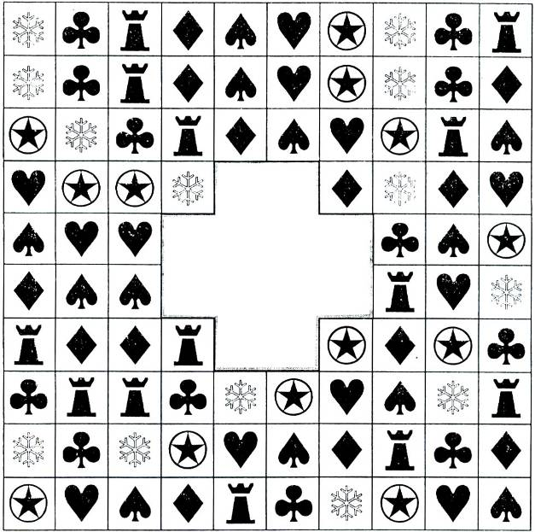
- Найдите недостающий фрагмент

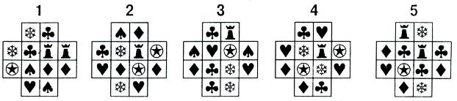

Итоговый контроль
- Соедините стрелками половинки слов из левой колонки с подходящими им частями в правой так, чтобы из 14 половинок получилось 7 слов:
КИС | РЕС
МИР | МА
ПОРТ | ЕЛЬ
АД | АЖ
СЮР | НИТ
ПРИЗ | ПРИЗ
МАГ | МОНЕ

2. Из имеющейся группы слов исключить лишнее слово.

а) 1. кисан в) 1. сотл
2. кнёл 2. навид
3. наряби 3. кшаф
4. рохе 4. слорек
5. нисамж 5. сакта

б) 1. ревте
2.загро
3.зора
4. тельме
5. рунага

Ответ: а) санки, клен, рябина, орех, жасмин. б) роза, ветер, гроза, метель, ураган. в) такса, стол, диван, шкаф, кресло

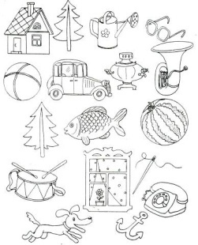
3.Какая пословица здесь написана? Сложи первые буквы нарисованных предметов и читай.

Ответ: Дело мастера боится.

- Напряги извилины.
Из каждой пары слов путем перестановки букв составьте третье слово имя сказочного героя
Рак + слон
Тина + убор
Куш + лоза
Блок + око
Капля + шок
Лига + ум
Ответ: Карлсон, Буратино, Золушка, Колобок, Шапокляк, Маугли

Описание материально-технического обеспечения
Д – демонстрационный экземпляр (не менее одного экземпляра на класс); К – полный комплект (на каждого ученика класса);
Ф – комплект для фронтальной работы ( не менее одного экземпляра на двух учеников);
П– комплект, необходимый для работы в группах ( один экземпляр на 5-6 человек
№ п.п | Наименование объектов и средств материально-технического обеспечения | Имеется в наличии и используется | % | Планируется  приобрести
 | Книгопечатная продукция
1 | Программа к факультативному курсу « Гимнастика для ума»/ И.Ю.Кирилова.-Белгород : Константа, 2014 .- 24 с. | 1 | 100
2 | Методические рекомендации к факультативному курсу «Гимнастика для ума» / И.Ю.Кирилова.-Белгород : Константа, 2014 .- 24 с. | 1 | 100
3 | Рабочая тетрадь к факультативному курсу «Гимнастика для ума»/ Кузьмина- Завьялова Л.Н., Павлова О.А.И.Ю.Кирилова.-Белгород : Константа, 2014- 118 с. | 12 | 100
 | Технические средства обучения
1 | Ноутбук | 1 | 100
2 | Мультимедийный проектор | 1 | 100
3 | Маркерная доска | 1 | 100
4 | Принтер лазерный | 1 | 100
 | Экранно – звуковые пособия |  | 100
1 | Программно-методический комплекс «Фантазёры» | 1 | 100
2 | Программно-методический комплекс «Академия младшего школьника» | 1 | 100
 | Оборудование класса
1 | Ученические двухместные столы с комплектом стульев | 6 | 100
2 | Стол учительский с тумбой | 1 | 100
3 | Шкаф для хранения учебников, дидактических материалов, пособий и др. | 2
4 | Конторки | 2 | 100
5 | Стол учительский | 1 | 100
6 | Модульная система на базе цифровых технологий | 1 | 100
 | Игры и игрушки
1 | Ролевая игра | 1 | 100
2 | Конструктор | 1 | 100
 | Интернет- ресурсы
 | http://nsportal.ru – Наша сеть (работники образования) http://pedsovet.org http://pedsovet.su http://www.zavuch.info http://www.openclass.ru  http://www.uchportal.ru http://istorik.ucoz.com  http://prezentacii.com/ http://powerpt.ru  http://window.edu.ru – Единое окно доступа кОР  http://fcior.edu.ru – Федеральный центр информационно-образовательных ресурсов  http://school-collection.edu.ru – Единая коллекция ЦОР  http://www.mirknig.com http://www.pedlib.ru  http://rutracker.org http://pravtor.ru | Д | 100
 | Итого % оснащенности |  | 100

